Преподаватель | Юшкова Елена Валентиновна
Учебная дисциплина | Гармония
Специальность | 53.02.04 Вокальное искусство
Курс | 2
Дата занятия | 08.05.2020
Тема | Скачковое соединение секстаккордов и трезвучий главных ступеней.

- Решение задачи. Практические рекомендации для решения задачи из Бригадного учебника
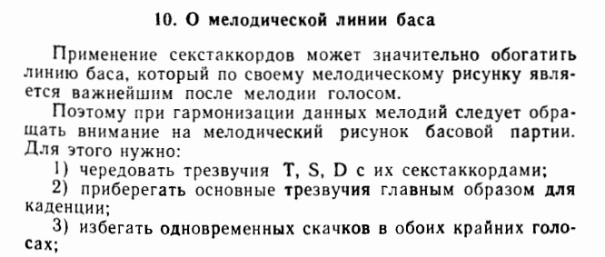
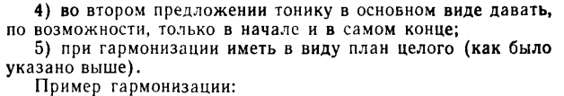
Задачу играть, назвать/подписать функции.
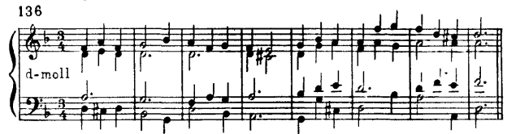
Самостоятельное решение задачи (Бриг. 137 № 5)
В плане гармонизации появляется пункт: при выборе функций для каждого звука намечать, где возможно использовать 6-аккорд (внутри построения), а где оставить трезвучие. Помнить, что мелодия задачи, если нет затакта, как правило, начинается с прочного устойчивого трезвучия тоники.

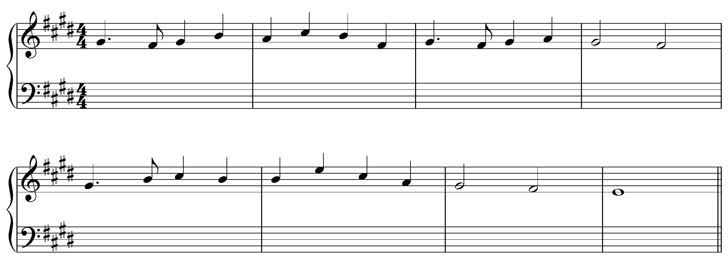
- Новая тема. Обороты играть. Подписать аккорды
СКАЧКИ ПРИ СОЕДИНЕНИИ ТРЕЗВУЧИЙ И СЕКСТАККОРДОВ
применяются в основном в мелодии (в средних голосах только как техническое средство); особенно уместны в кульминационных вершинах фраз и предложений. Общее правило голосоведения: если в одном из голосов скачок, остальные движутся плавно, предпочтительно гармоническое соединение.
При кварто-квинтовом соединении аккордов (T - D₆, Т₆ - D, T - S₆, T₆ - S) применяются скачки трех видов: 1) прим и квинт; 2) смешанные; 3) двойные.
Любой из перечисленных скачков нельзя гармонизовать двумя трезвучиями (возникают параллельные или противоположные квинты или октавы). Нежелательно прямое восходящее движение крайних голосов к квинте и октаве (скрытые квинты или октавы).
Восходящие скачки прим или квинт надо гармонизовать от трезвучия к секстаккорду (ход баса противоположно скачку, нижний звук в тесном расположении). Нисходящие скачки гармонизуются любым сочетанием.

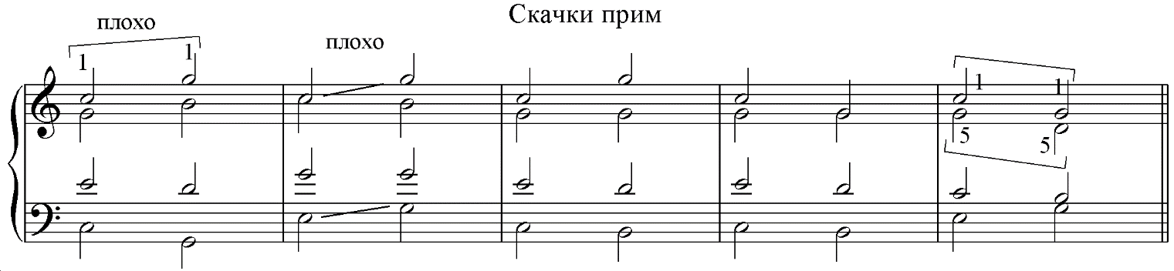
Парал.квинты скрытая квинта

плохо плохо
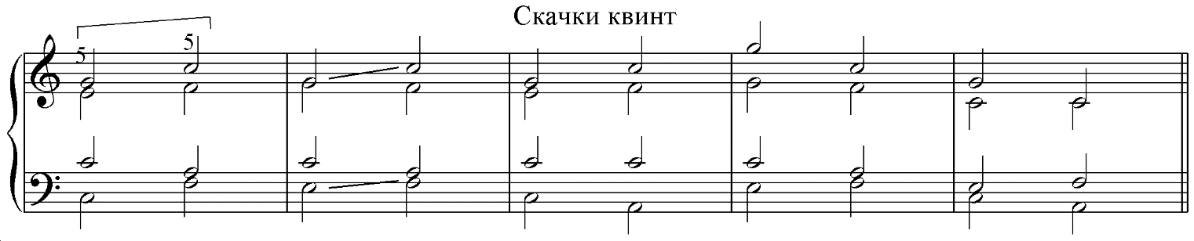
Парал.квинты скрытая квинта

Смешанные скачки: выбор аккордов зависит от конкретного вида скачка и его направления. Терцовый тон гармонизуется только трезвучием. Тон 1 или 5 – как трезвучием так и секстаккордом. Нижний звук - в тесном расположении. При соединении S и D скачки только смешанные.

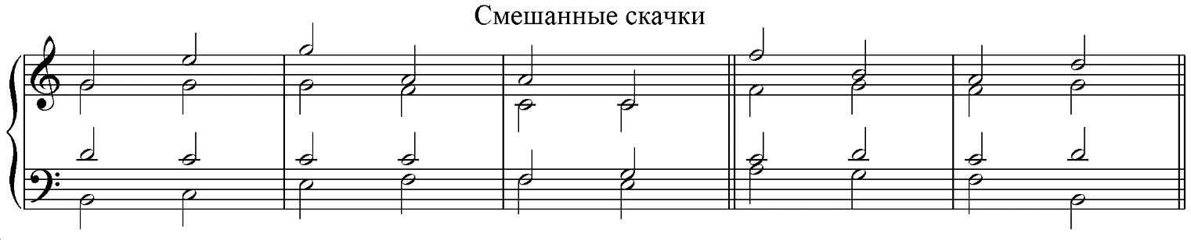

Двойные скачки - это скачки одновременно в двух голосах. Применяются, если второму аккорду грозит разрыв голосов, а также при гармонизации октавного хода мелодии. При одновременном скачке 1-1 и 5-5 допустимо движение параллельными (противоположными) квартами и запрещено параллельными (противоположными) квинтами.

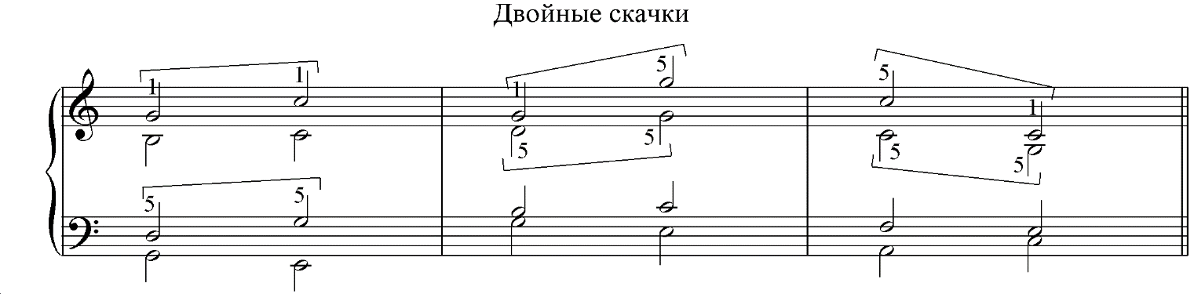

Домашнее задание:
- Читать тему 11 в Бригадном учебнике или тему 13 в учебнике Абызовой.
- Решить одну- две задачи (Бриг. 137 № 5 + … по выбору).
- Играть по цифровке период в одной мажорной, одной минорной тональностях (скачки не обязательны). Прислать нотную запись периода на проверку как можно раньше!

,
T T₆ | D D₆ | T S₆ | K⁶₄ D | T₆ T | S S₆ | K⁶₄ D₇ | T ||

или
,
T D₆ | T T₆ | S S₆ | K⁶₄ D | T₆ T | S₆ S | K⁶₄ D₇ | T ||

Присылать задания по мере готовности не позднее 14.05.2020

